

**администрация муниципального образования**

**«Вяземский район» смоленской области**

**ПОСТАНОВЛЕНИЕ**

**от 04.09.2024 № 1621**

О присвоении наименования элементу улично-дорожной сети

Руководствуясь пунктом 21 части 1 статьи 14 Федерального закона от 06.10.2003 № 131-ФЗ «Об общих принципах организации местного самоуправления в Российской Федерации», постановлением Правительства Российской Федерации от 19.11.2014 № 1221 «Об утверждении Правил присвоения, изменения и аннулирования адресов», Уставом муниципального образования «Вяземский район» Смоленской области, Уставом Вяземского городского поселения Вяземского района Смоленской области, постановление Администрации муниципального образования «Вяземский район» Смоленской области от 31.08.2015 № 1583 «Об утверждении Правил присвоения, изменения и аннулирования адресов»,

Администрация муниципального образования «Вяземский район» Смоленской области **постановляет:**

1. Присвоить элементу улично-дорожной сети, расположенному между улицей Панино и улицей Лобозова в городе Вязьма, наименование:

– **Российская Федерация, Смоленская область, Вяземский муниципальный район, Вяземское городское поселение, город Вязьма, проезд Лобозова,** согласно прилагаемой схеме.

2. Опубликовать настоящее постановление в газете «Мой город - Вязьма» и разместить на сайте Администрации муниципального образования «Вяземский район» Смоленской области.

И.п. Главы муниципального образования

«Вяземский район» Смоленской области **О.М. Смоляков**

|  |
| --- |
| Приложение  к постановлению Администрации муниципального образования «Вяземский район» Смоленской области  от 04.09.2024 № 1621 |

Схема расположения элемента улично-дорожной сети муниципального образования «Вяземский район» Смоленской области

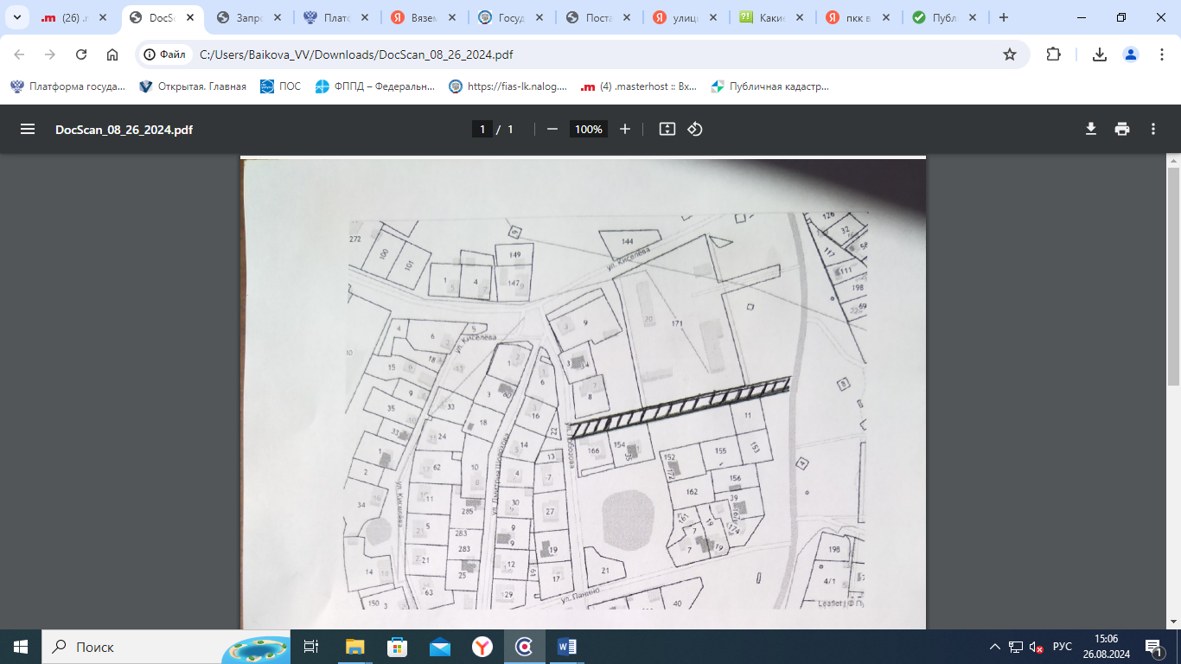

- Проезд Лобозова

Исполнитель: Председатель В.Б. Волков

комитета по архитектуре и землеустройству 2-46-28

Разработал : специалист 1-й категории А.Д. Маскенская

комитета по архитектуре и землеустройству 2-48-30

СОГЛАСОВАНО

Заместитель Главы

муниципального образования В.Г.Лосев

Начальник юридического отдела Е.В. Цуркова

Ведущий специалист

муниципальной службы О.А. Минченкова

Разослать: прокурору, КАиЗ, КИО, ЖКХ – 4 экз, росреестр

Версия на бумажном носителе идентична версии электронной